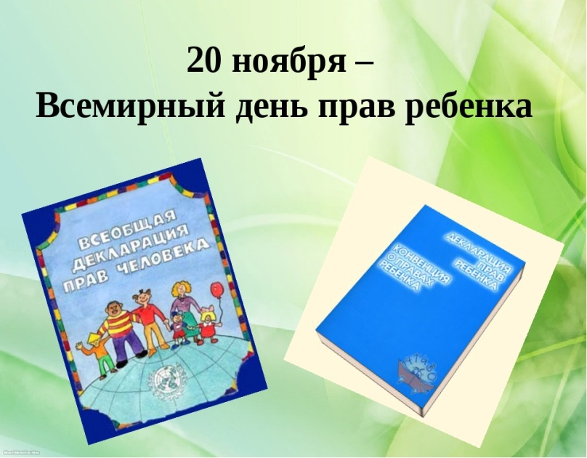
МИР ДЕТСКИХ ПРАВ
Познавательное мероприятие, посвященное Всемирному Дню Ребенка, прошло 20 ноября 2020 года в ГКОУ РО Пролетарской школе-интернате. Педагог-психолог Безуглова А.С. провела мероприятие для обучающихся начальных классов, которое называется « Мир детских прав».
Детям предложили увлекательный рассказ о правах в игровой форме. Знакомство с правами и Конвенцией о правах ребёнка, поддерживалось ситуативными играми. Ребята познакомились с историей создания и основными положениями международно-правовых документов о правах человека, рассмотрели случаи нарушения прав человека и способы их защиты. Больше узнать о правах ребёнка и закрепить полученные знания детям помогла проведенная викторина «Права литературных героев».

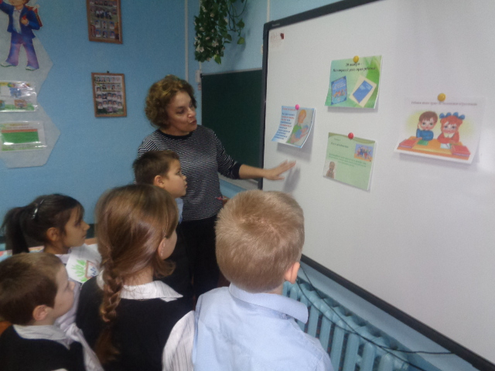

Проведение таких мероприятий призвано помочь школьникам получить собственные представления о современных правовых и моральных ценностях общества, способствовать развитию компетентности учащихся в защите прав, свобод и законных интересов личности.
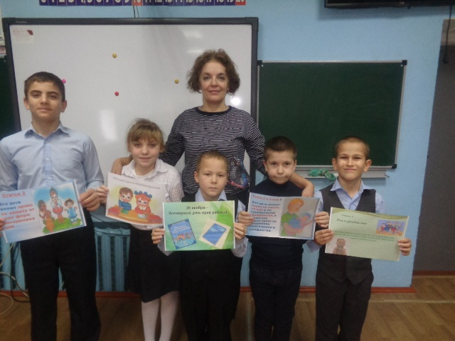

Информацию подготовила педагог-психолог ГКОУ РО Пролетарской школы-интерната
А.С.Безуглова

